Załącznik nr 1.4
Nr referencyjny postępowania:

ZADANIE NR 4

OPIS PRZEDMIOTU ZAMÓWIENIA / FORMULARZ CENOWY

Uwaga! Wykonawca zobowiązany jest złożyć wraz z Ofertą, przedmiotowy środek dowodowy, o którym mowa w SWZ.

Lp. | Przedmiot zamówienia | JM. | Ilość | Cena jednostkowa brutto (zł) | Wartość brutto (zł)  (kol. 4x5)
1. | 2. | 3. | 4. | 5. | 6.
ZADANIE NR 4 WYDAWNICTWO URK, AL. 29 LISTOPADA 46, 31-425 KRAKÓW
1. | Fotel biurowy obrotowy:  - fotel biurowy z oparciem tapicerowanym siatką;  - siedzisko tapicerowane tkaniną;  - regulacja wysokości siedziska;  - zsynchronizowany mechanizm odchylenia;  - funkcja nachylenia regulowana za pomocą pokrętła;  - podłokietniki stałe;  - zabezpieczenie blokujące kółka;  - kółka odpowiednie dla powierzchni twardych oraz wykładzin;  - kolor tapicerki ciemnoszary, do uzgodnienia z Zamawiającym. | Szt. | 1
Zdjęcia poglądowe:
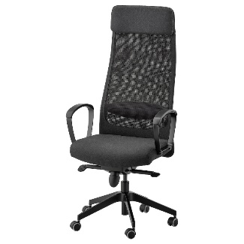

Łącznie wartość brutto Zadania:

